Manual Técnico

Ingeniería de software II

**Tabla de contenido**

1. Introducción 3

1. Objetivos 4

1.1. Objetivo General 4

1.2. Objetivos Específicos 4

2. Requerimientos técnicos 5

2.1. Requerimientos mínimos de hardware 5

2.2. Requerimientos mínimos de software 5

3. Herramientas utilizadas para el desarrollo 6

3.1. Desarrollo de Ingeniería de Software 6

3.2. Servidor 6

3.3. Bases de Datos 7

3.4. IDE 7

3.5. Repositorio 7

4. Instalación de Netbeans 7

5. Instalación de Payara 13

7. Configuración del software 20

8. Modelo entidad relación 1

9. Prototipos de pantallas del aplicativo 2

10. Diccionario de datos del modelo entidad relación 4

10.1. Contacto: 4

10.2. Persona: 4

10.3. Usuario: 4

10.4. Rol: 4

11. Diagrama de Clase general 1

# Introducción

Este manual describe los pasos necesarios para que cualquier persona que tanga ciertos fundamentos en sistemas, pueda realizar la instalación del aplicativo creado como un CRM.

Es importante tener en cuenta que en el presente manual se hace mención a las especificaciones mínimas de hardware y software para la correcta instalación del software.

# Objetivos

## Objetivo General

Brindar la información necesaria para realizar la instalación y configuración del aplicativo.

## Objetivos Específicos

* + Plasmar la funcionalidad técnica de la estructura, diseño y definición del software.
  + Describir el procedimiento de instalación del software.
  + Detallar las especificaciones de los requerimientos, tanto de Hardware como de software, necesarios para la instalación de la aplicación.
  + Definir las herramientas utilizadas para el diseño y desarrollo del prototipo.

# Requerimientos técnicos

## Requerimientos mínimos de hardware

1. Procesador: sin definir
2. Memoria RAM: Mínimo: sin definir
3. Disco Duro: sin definir

## Requerimientos mínimos de software

1. Privilegios de administrador
2. Sistema Operativo:

# Herramientas utilizadas para el desarrollo

## Desarrollo de Ingeniería de Software

1. JEE
2. JSF
3. JPA
4. Javascript
5. Jquery
6. HTML
7. CSS

## Servidor

* 1. Servidor Payara

## Bases de Datos

1. PostgrestSQL 9.5.5

## IDE

1. Netbeans 8.0.2
2. Intellij IDE

## Repositorio

* 1. Github
  2. Cliente Sourcetree
  3. Cliente Gitbash

# Instalación de Netbeans

Ingresamos a la página oficial de netbeans

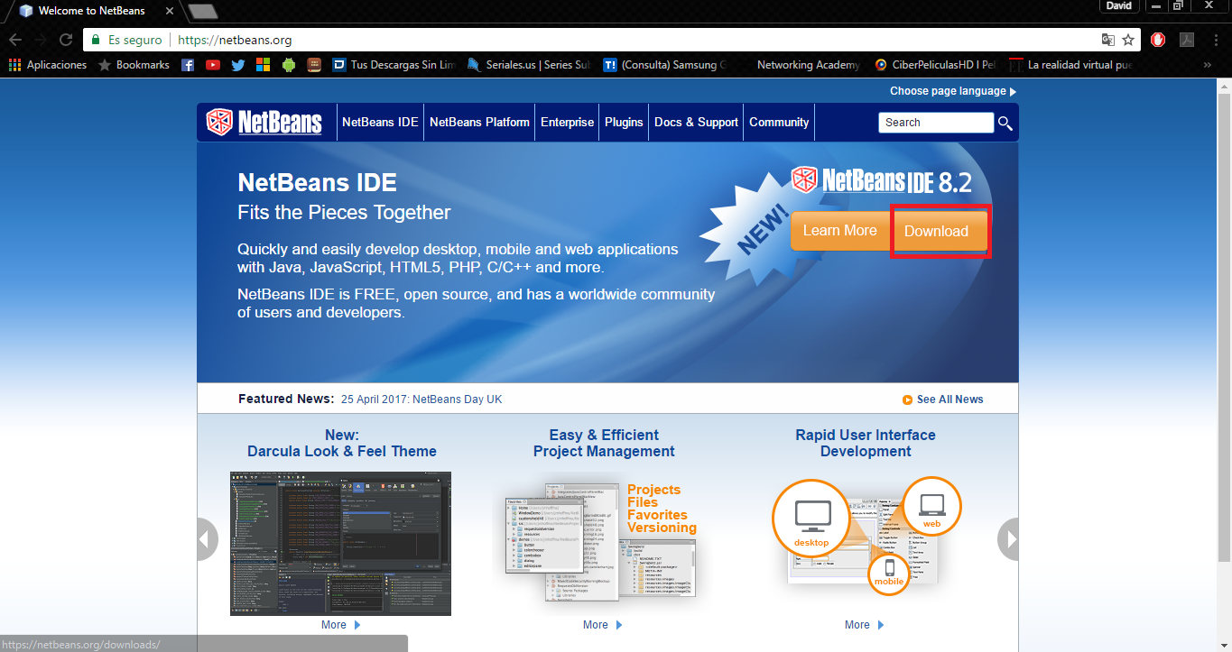

Seleccionamos la versión 8.2 y escogemos el IDE que se acomode a las necesidades del proyecto para este caso JEE o ALL (descarga todos los plugins).

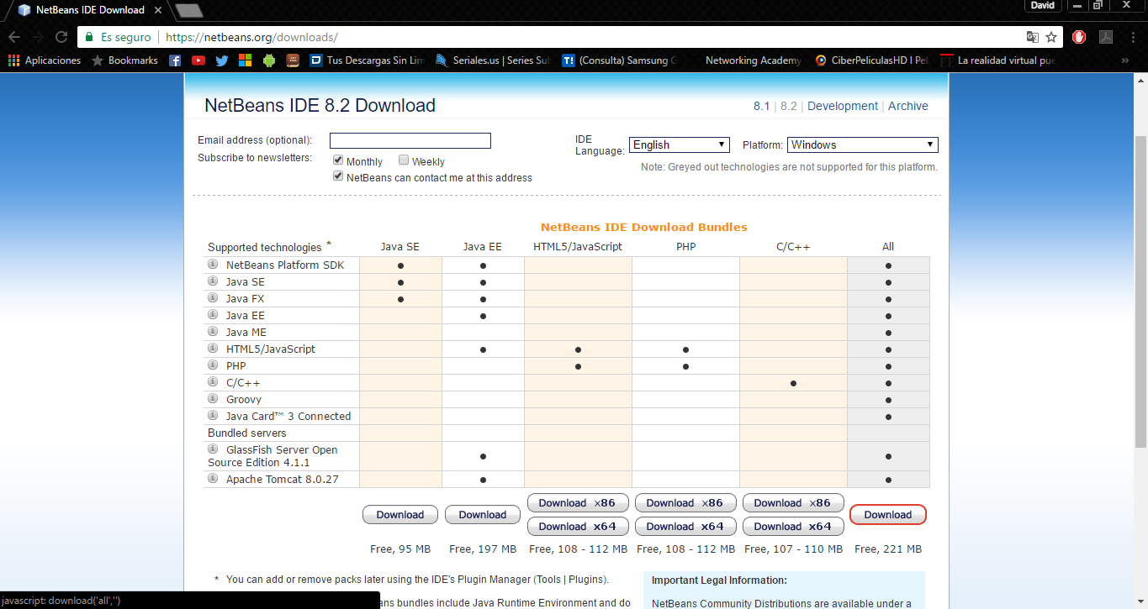

Instalamos netbeans y esperamos a que cargue su configuración.

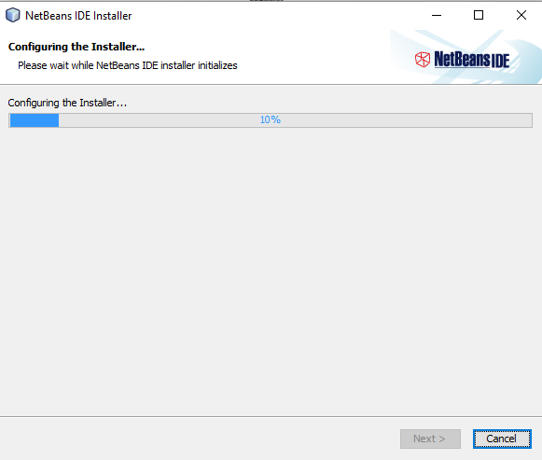

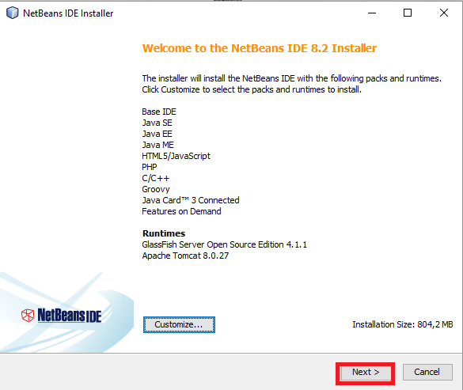

Aceptamos los términos de la licencia de uso del IDE NetBeans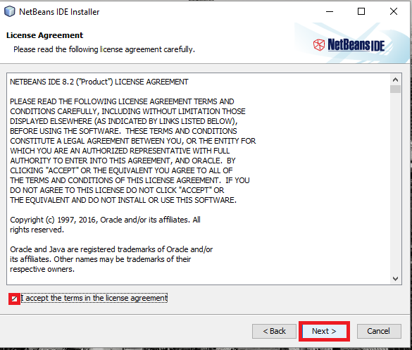

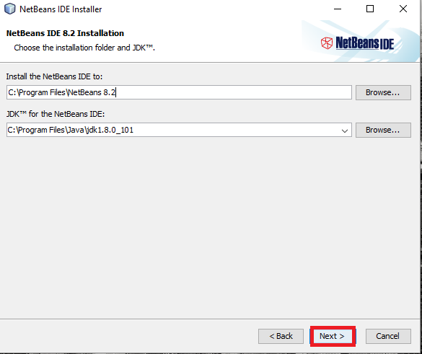

Instalamos el servidor glassfish si es requerido, para este caso la aplicación se ejecutará en el servidor Payara

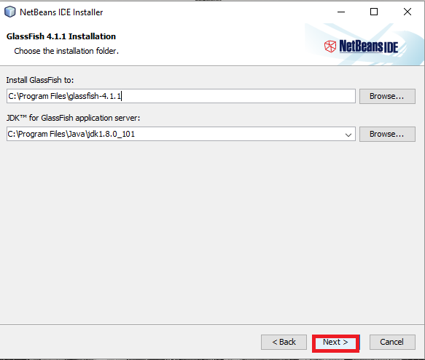

Al finalizar la configuración de la aplicación nos mostrara un resumen de lo que se va a instalar en nuestro ordenador.

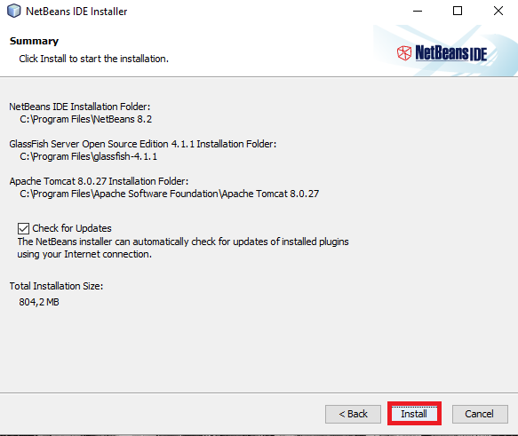

Una vez terminada la instalación la aplicación nos mostrara un resumen de lo que se ha instalado en nuestro ordenador

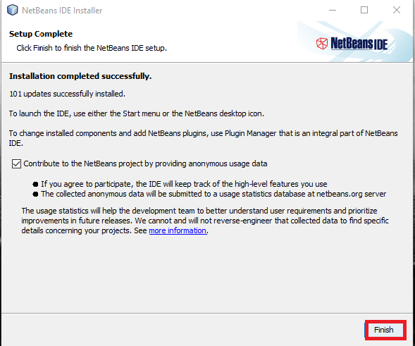

# Instalación de Payara

Ingresamos a la página oficial del servidor Payara y vamos a descargas

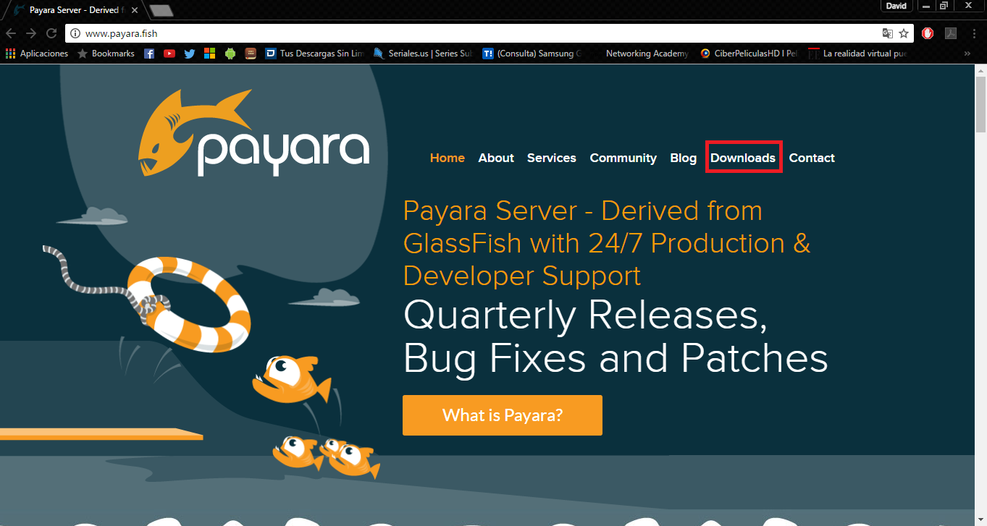 Seleccionamos la versión Payara Server 164

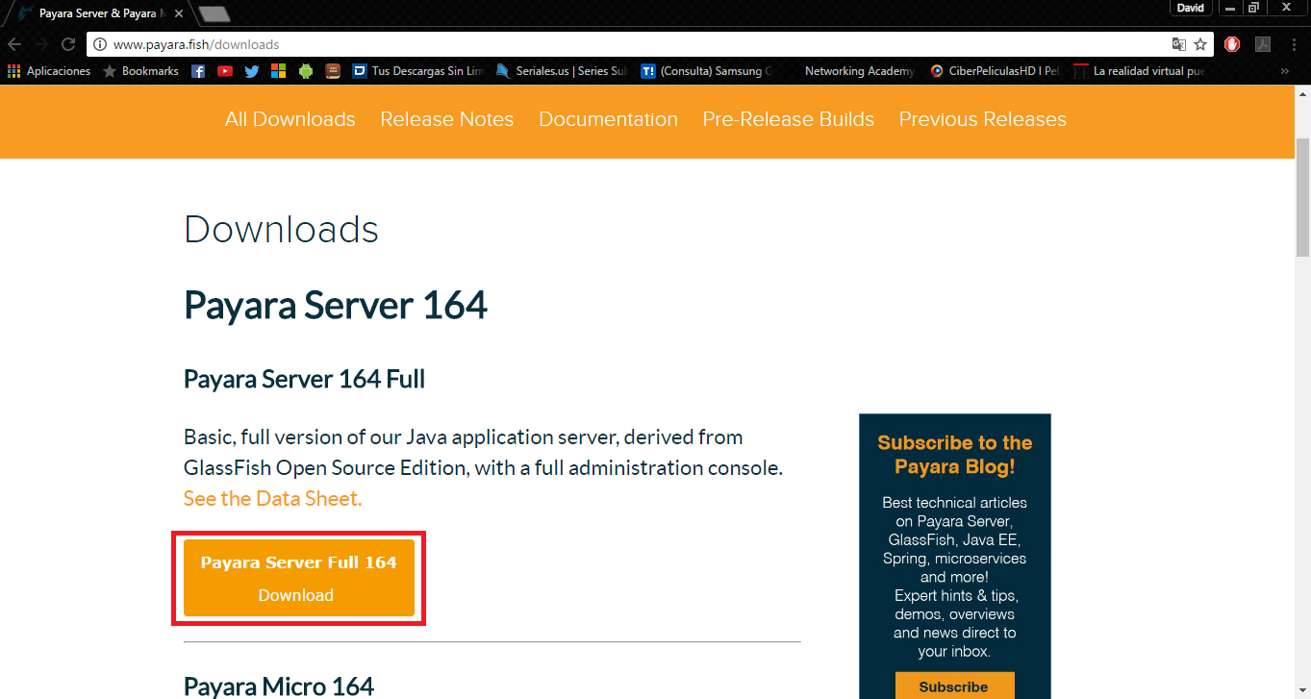

1. **Instalación de PostgreSQL**

Ingresamos a la página oficial de PostgreSQL, seleccionamos descargar

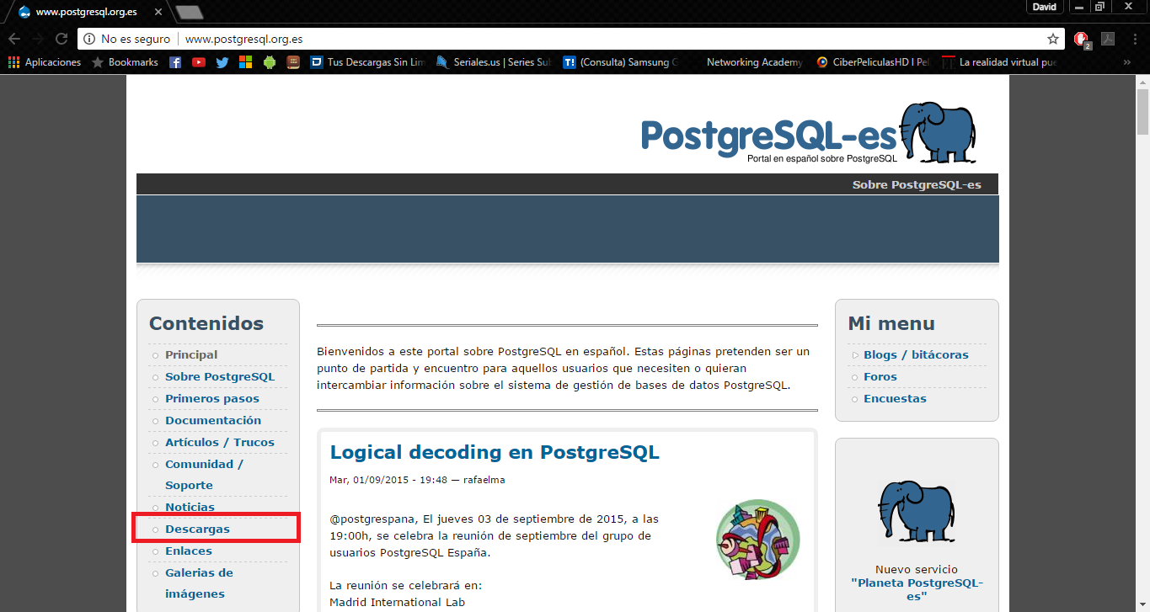

Seleccionamos la versión de potgresql para el sistema operativo en este caso Windows.

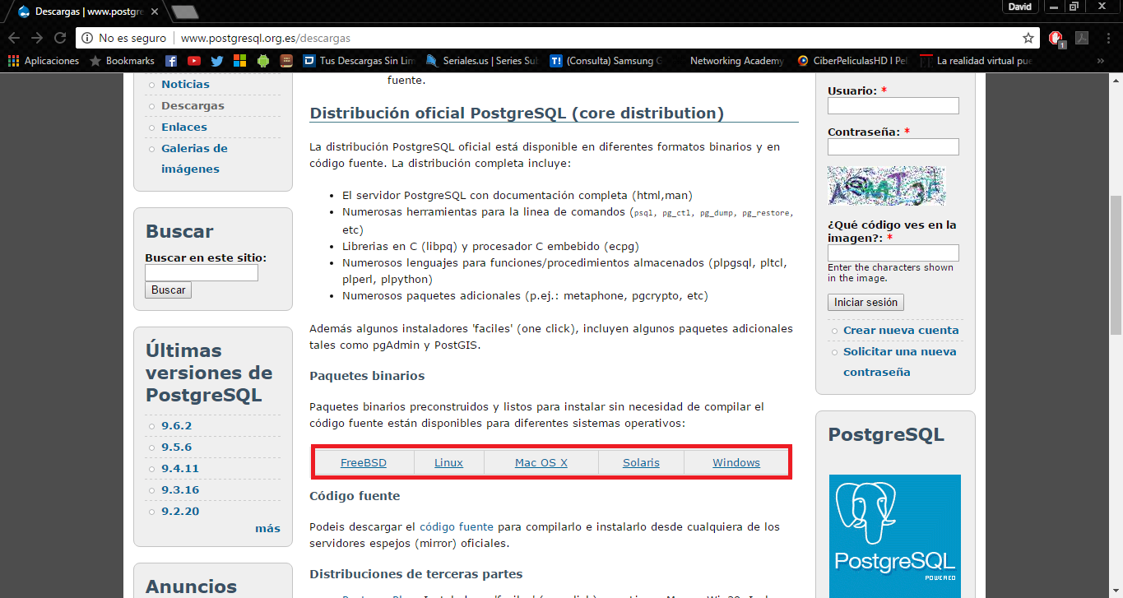

La página oficial no llevara a la descarga oficial que se ha seleccionado

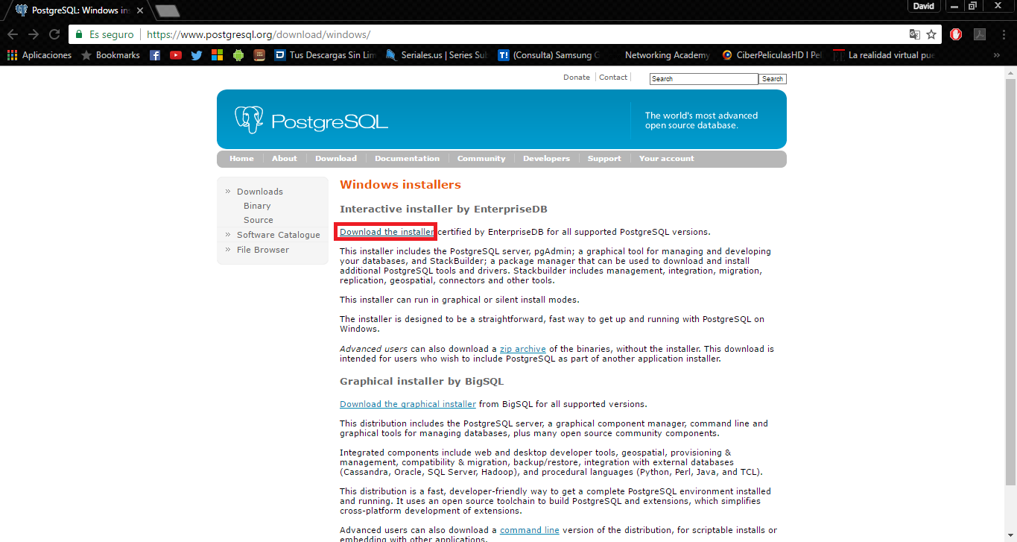

Descargamos e instalamos.

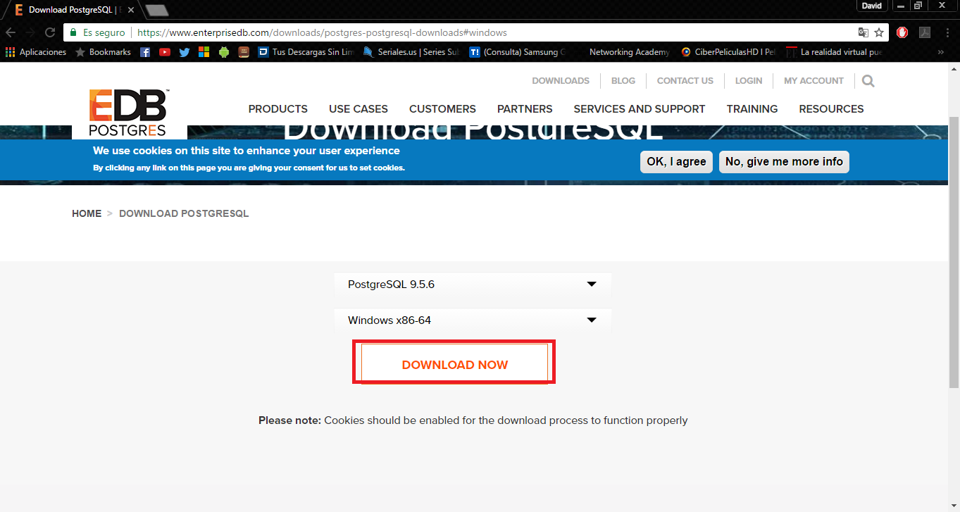

Una vez que se ha descagado el programa seleccionamos siguiente:

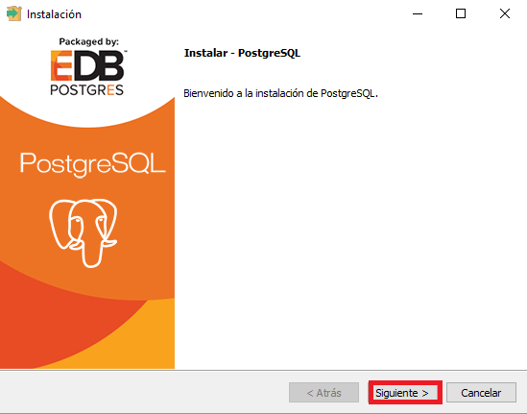

Seleccionamos la ubicación en donde se almacenará postgresql

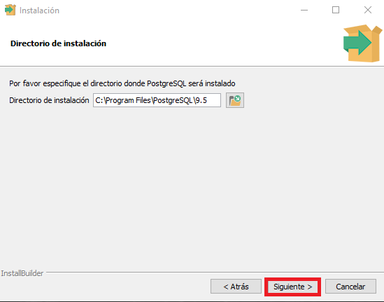

Seleccionamos la ubicación en donde se almacenará los datos de postgresql

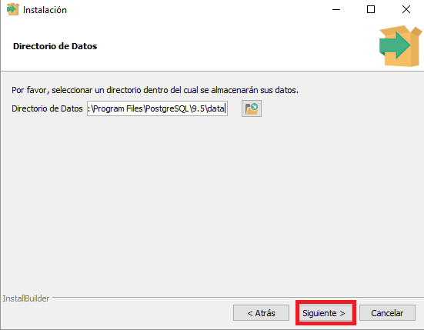

Contraseña de la base de datos

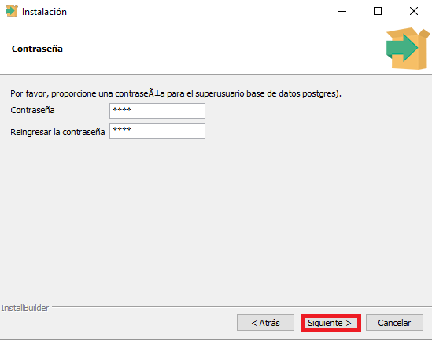

Puesto por defecto de PostgreSQL

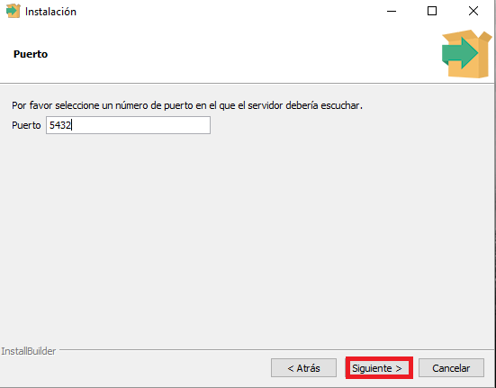

Seleccionamos la configuración Regional

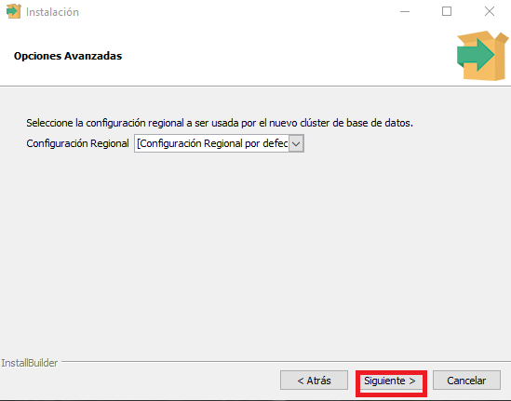

Esperamos a que instale PostgreSQL con la configuración seleccionada

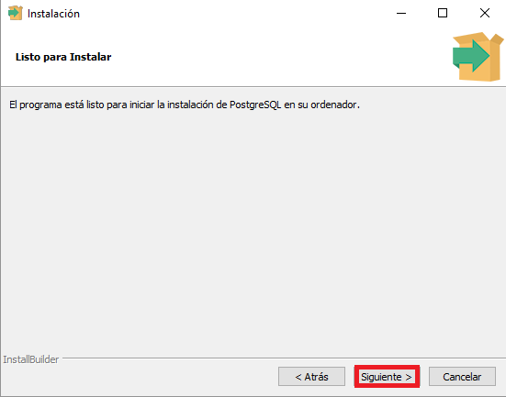

Una vez finalizada seleccionamos terminar.

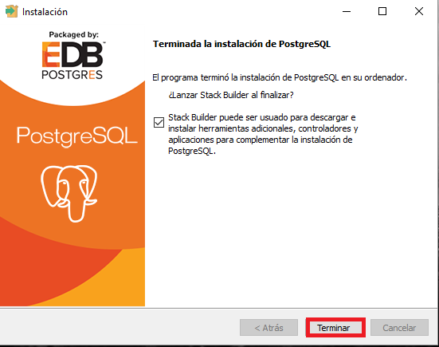

# Configuración del software

* 1. **Configuración de conexión entre la Base de datos con el servidor payara**

Ingresamos a la página del servidor Paraya, una vez que ingresamos buscamos la opción de *JDBC Connection Pools*, digitamos el siguiente;

* Pool Name: crmPool
* Resource Type: Java.sql.Driver
* Database Drive Vendeor: Postgresql

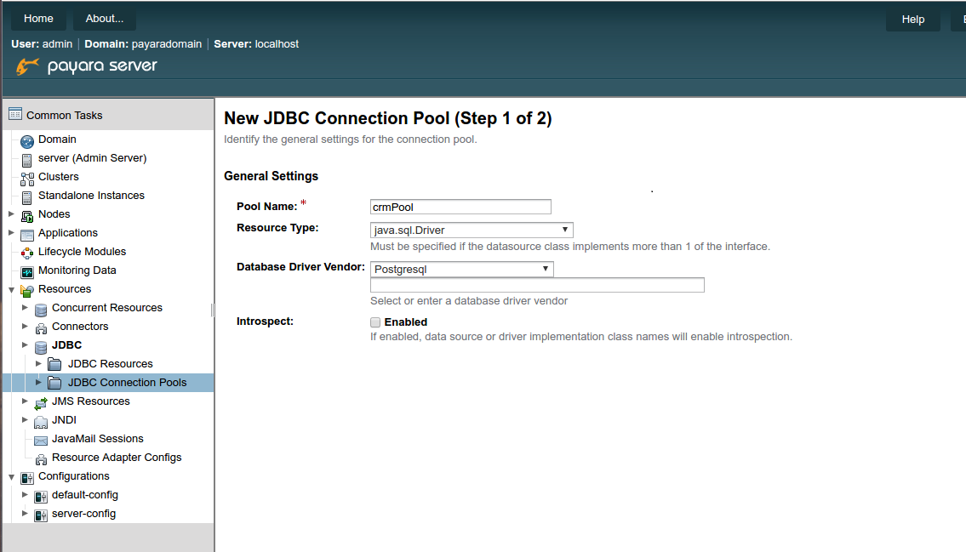

Seleccionamos siguiente y el servidor nos direccionara a otra pagina en donde selecionaremos las siguiente opciones:

* Driversource Classname:org.postgesql.Drive
* Pign:Enable

Vista de configuración:

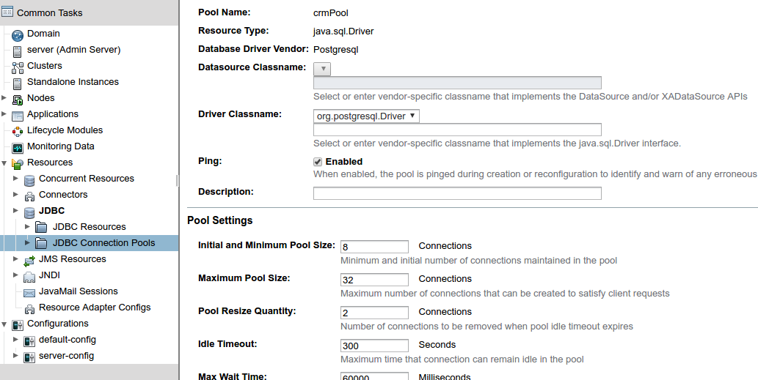

Nos movemos hasta la parte de abajo en donde estableceremos los siguientes valores

* Password: 1234 (clave de usuario de la base de datos en este caso root)
* User: Postgres (usuario de la base de datos en este casos el default de postgresql)
* URL: jdbc:postgresql://localhost:5432/CRM

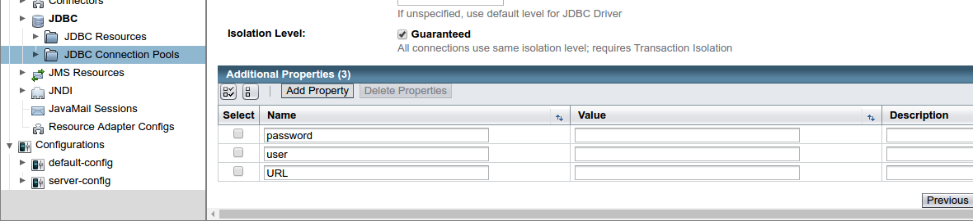

|  |
| --- |
| **Nota: Es de suma importancia establecer el drive de postgresql en el servidor para que se realice una conexión satisfactoria, sino sabe cuál es el drive consulte la página oficial de postgresql.** |

Una vez que establecemos los valores nos regresamos al inicio de la página y presionamos el botón Ping y veremos que la conexión ha sido establecida entre el servidor y la base de datos.

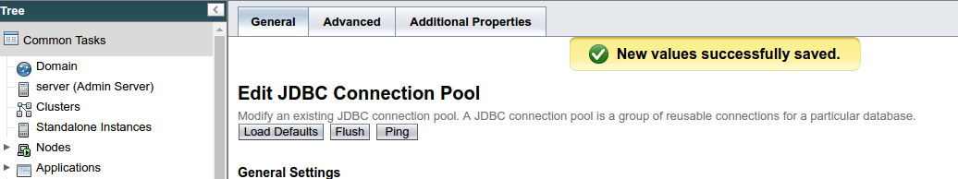

Una vez que finalizamos la instalación nos vamos a la pestaña *JDBC Resources* del servidor Paraya y creamos una nueva JDBC Resources y establecemos los siguiente valores

* JDBC Name: jdbc/crmDataSource (este valor debe ser el mismo del persistence.xml del proyecto)
* Pool Name: crmPool (nombre de la conexión creada en el paso anterior)

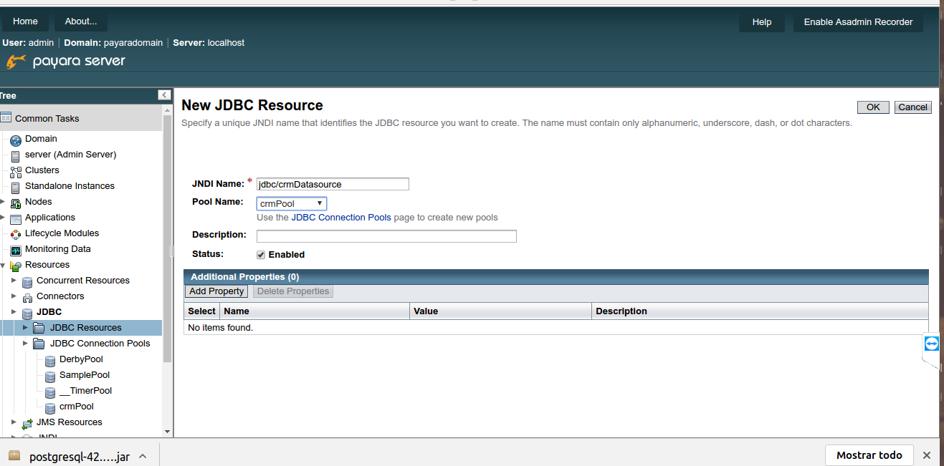

Presionamos OK y la configuración de la aplicación al servidor ha terminado por ende la aplicación y el servidor se encuentran conectados de igual forma el servidor con la base de datos.

* 1. **Configuración de seguridad en el servidor**

Para realizar la configuración de seguridad en el servidor ingresamos a la opción **Configure>>Server-config** buscamos la opción Security

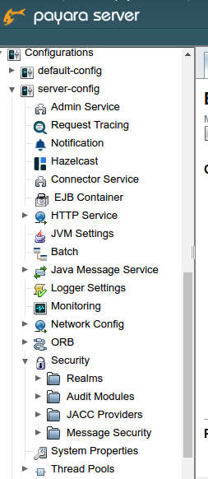

Una vez que ingresamos a esta opción ingresamos a **Realms** y creamos un nuevo realms

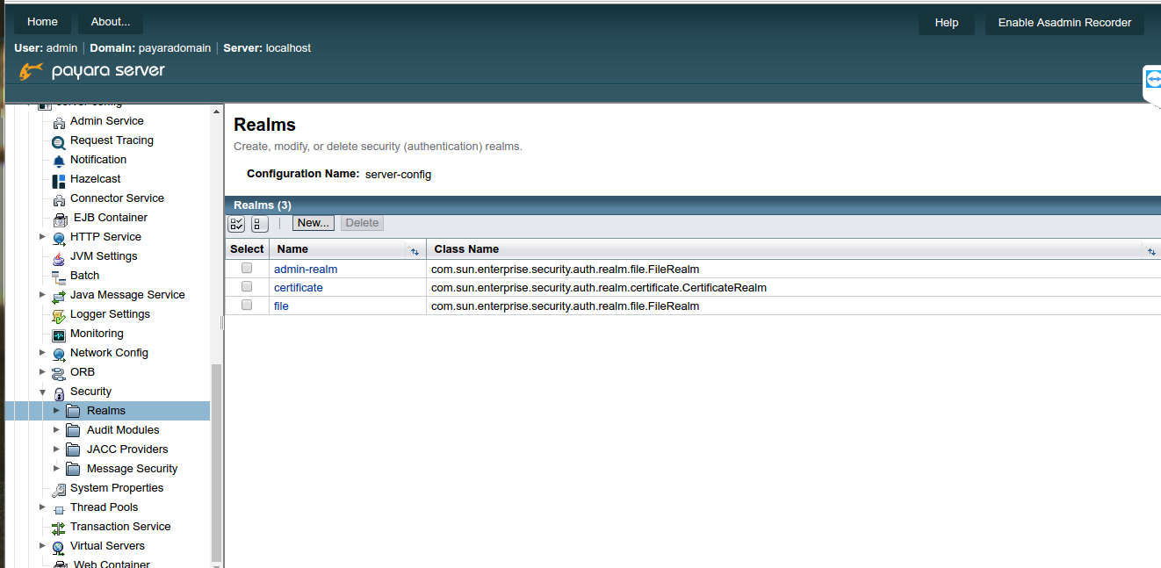

Una vez presionado nuevo veremos la siguiente pantalla:

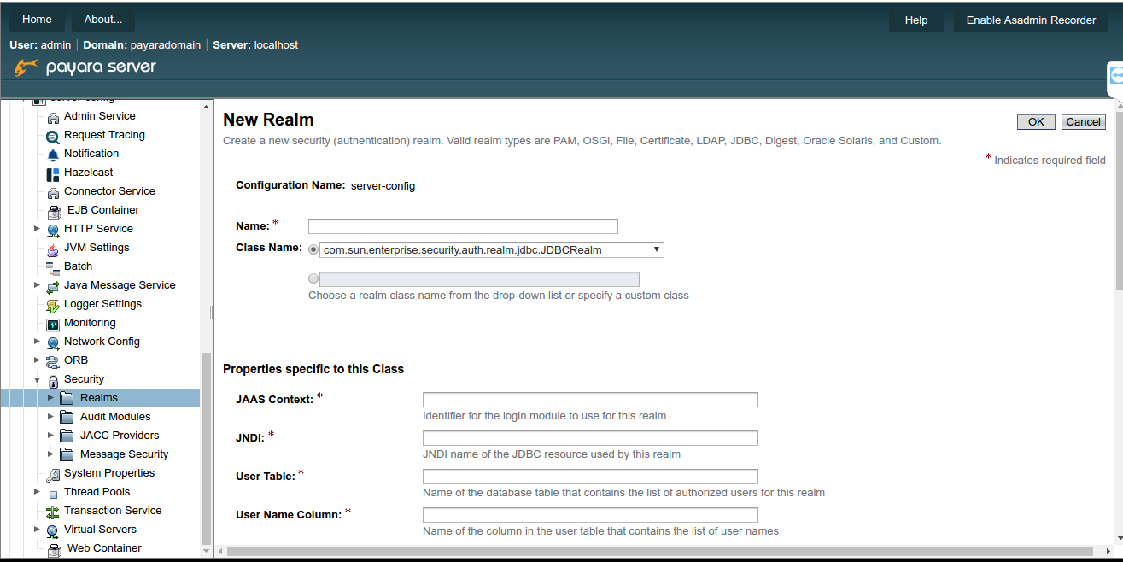

Una vez en esta opción llenamos los respectivos cambios con la siguiente información

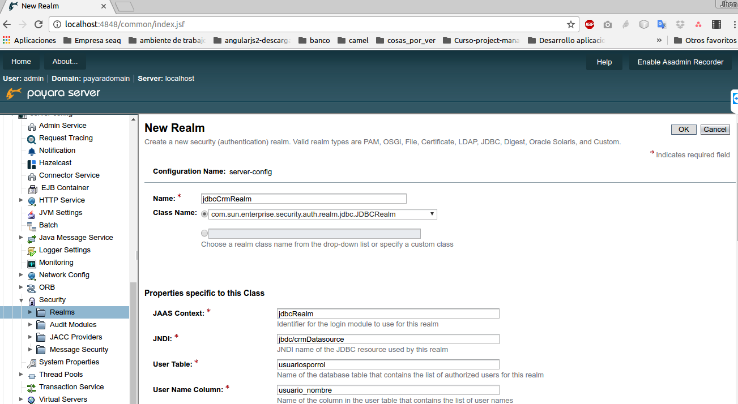

Verificamos cada campo

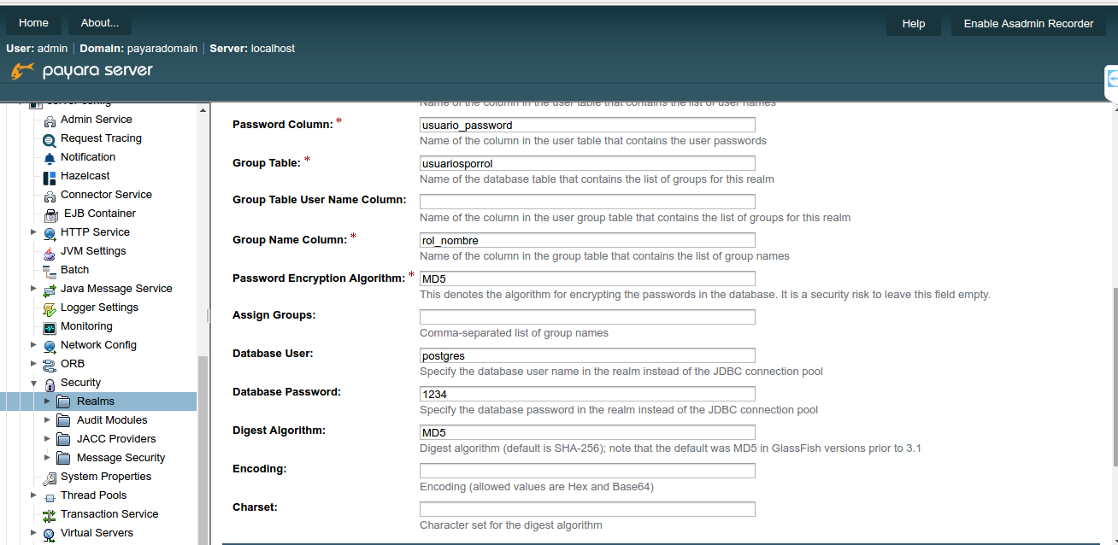

Damos guarda y veremos que el realms fue establecido correctamente

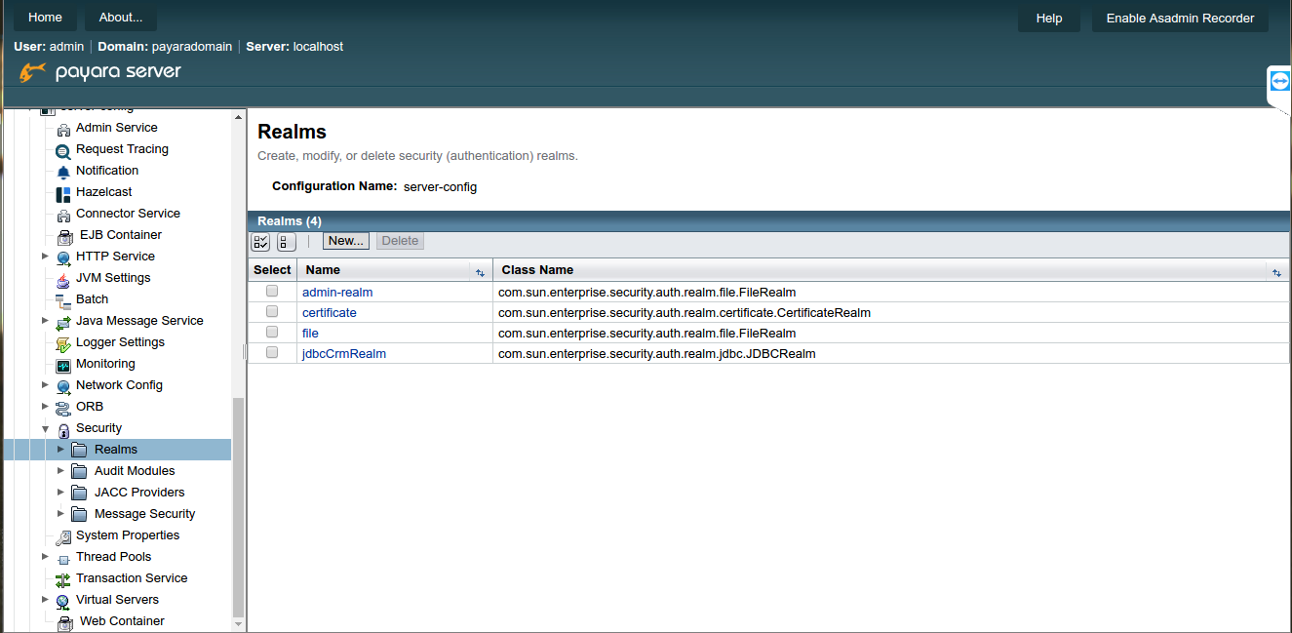

# Modelo entidad relación

El siguiente diagrama nos permite visualizar el modelo relacional de la base de datos que maneja el sistema CRM.

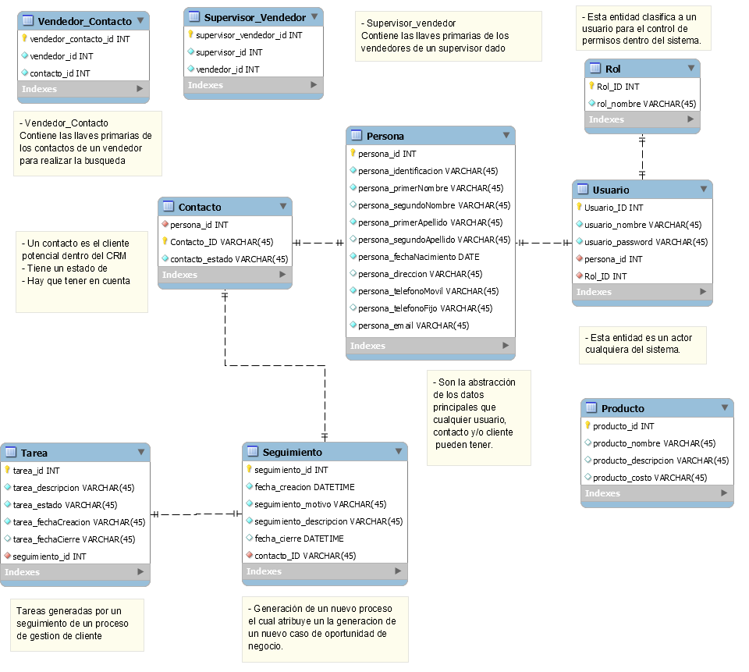

# Prototipos de pantallas del aplicativo

* 1. **Login CRM**

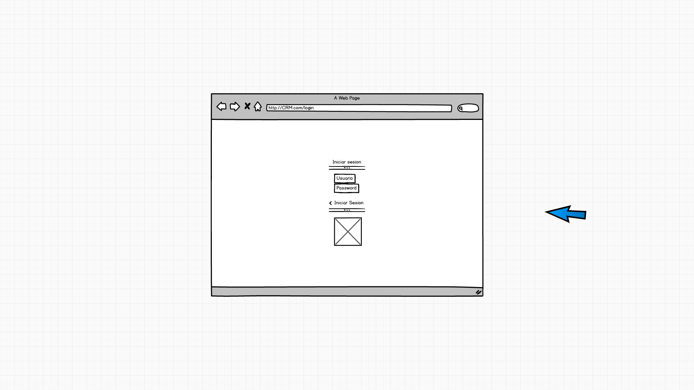

* 1. **Dashboard CRM**

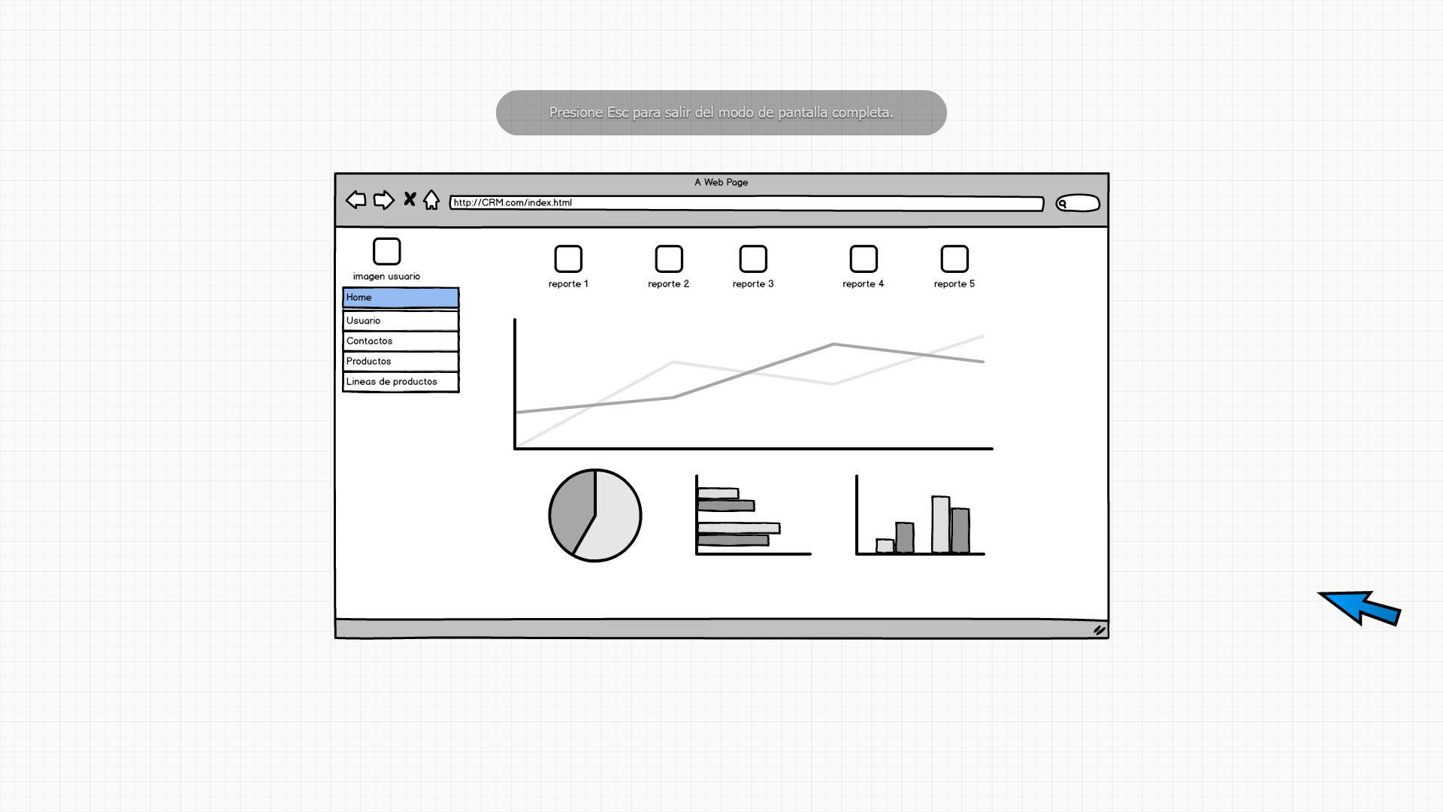

1. **Registrar Usuario/Contacto**

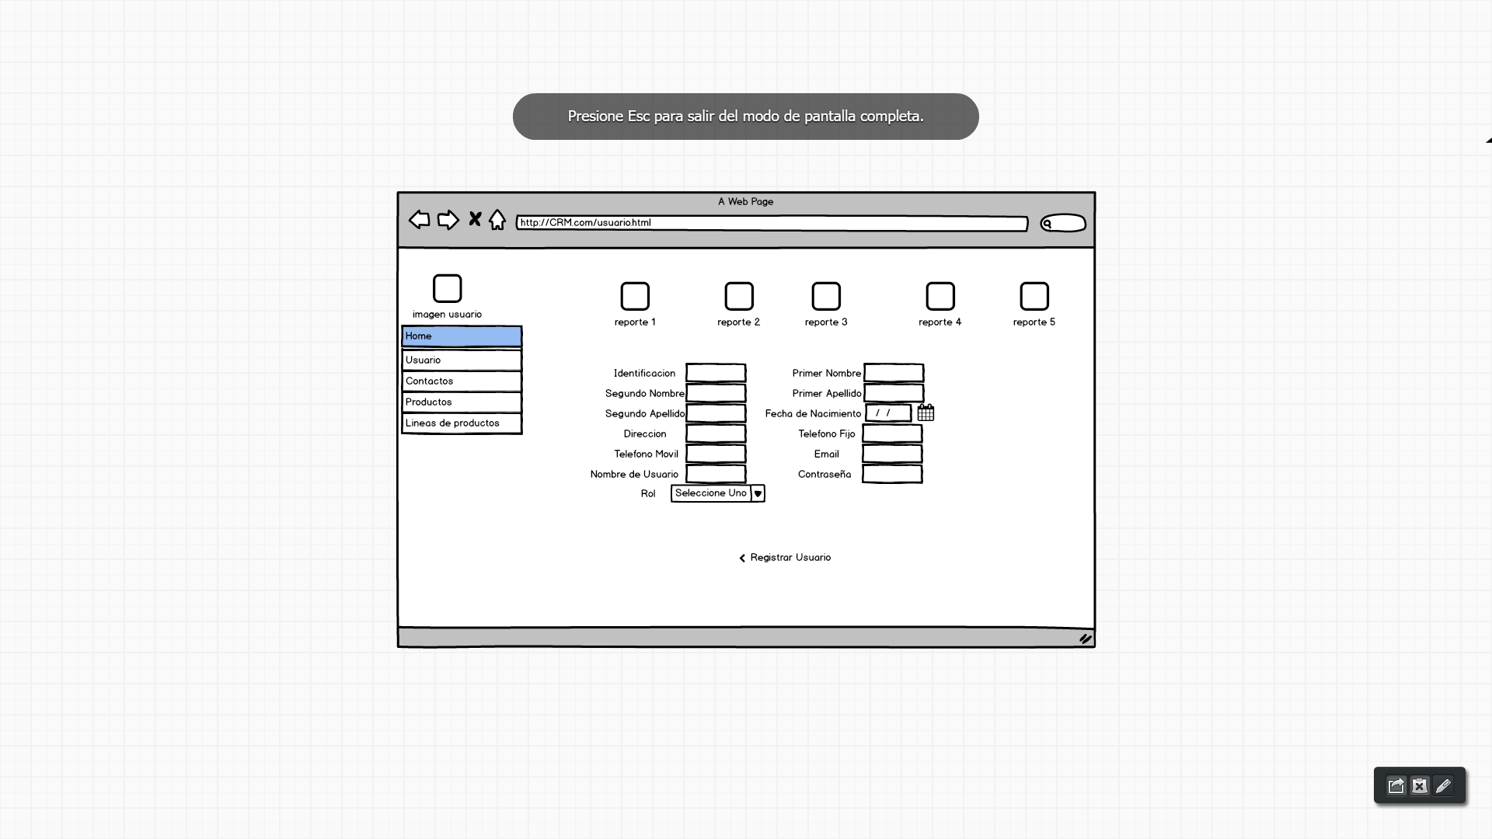

# Diccionario de datos del modelo entidad relación

## 

## Contacto:

* Un contacto es el cliente potencial dentro del CRM
* Tiene un estado
* Hay que tener en cuenta

## Persona:

* Son la abstracción de los datos principales que cualquier usuario, contacto y/o cliente pueden tener.

## Usuario:

* Es cualquier actor del sistema.

## Rol:

* Clasificación de un usuario para el control de permisos dentro del sistema.

# Diagrama de Clase general

